Les crêpes

Ingrédients: 500g de FARINE


4 ŒUFS

du SUCRE


4 cuillères à soupe d' HUILE de tournesol

1 litre de LAIT

Ustensiles : un saladier une cuillère un fouet
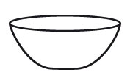
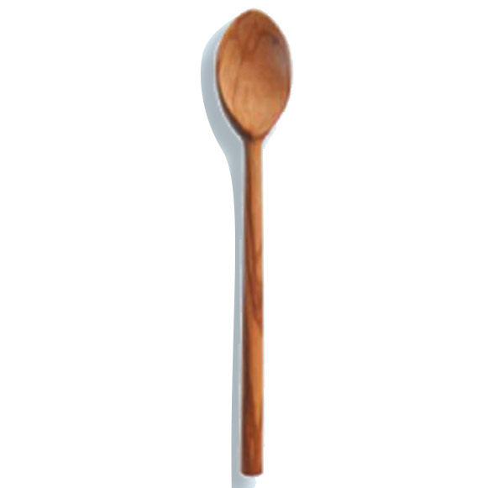
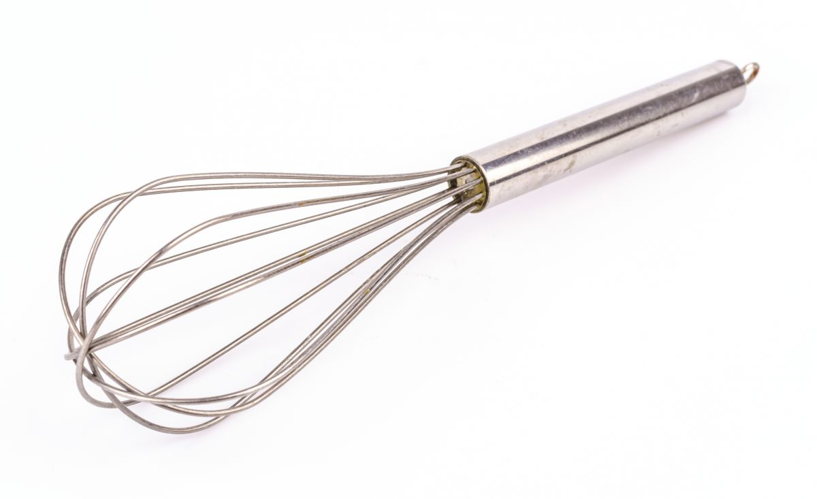

1 – Verser la FARINE et le SUCRE dans un saladier.
2 – Faire un puits et casser les ŒUFS dedans.
3 – Ajouter l' HUILE et mélanger avec le fouet.
4 – Ajouter le LAIT petit à petit puis laisser reposer au moins une heure.
5 – Faire cuire dans une poêle ou sur l'appareil à crêpes.
6 – Ajouter un peu de CONFITURE ou de SUCRE! C' EST DÉLICIEUX ...

1 2
+ 3

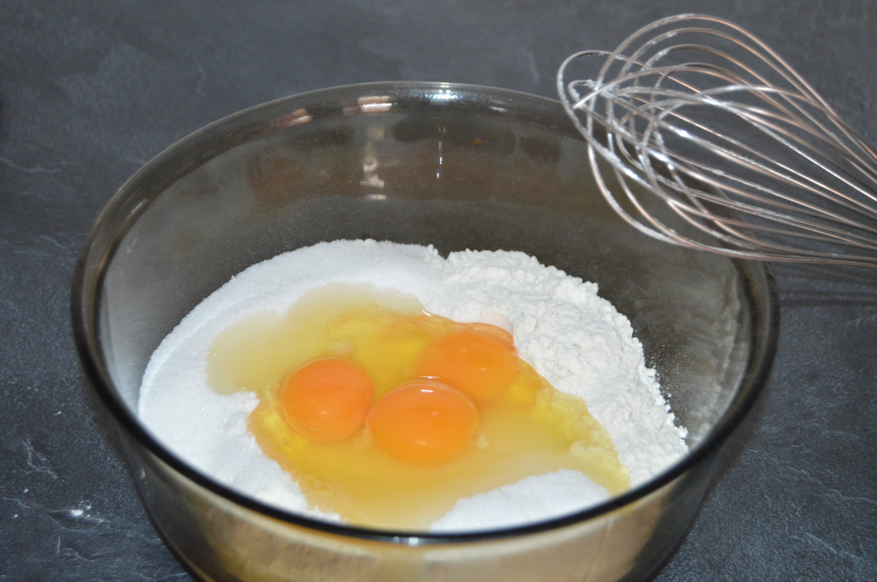

4

